ПРОЕКТ

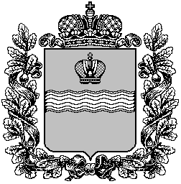

Калужская область
СЕЛЬСКОЕ ПОСЕЛЕНИЕ «ПОСЕЛОК ДЕТЧИНО»

ПОСЕЛКОВОЕ СОБРАНИЕ

РЕШЕНИЕ

От «__» _________ года №

О внесении изменений и дополнений
в Устав муниципального образования
сельского поселения «Поселок Детчино»

В соответствии с Федеральным законом от 06.10.2003 № 131-ФЗ «Об общих принципах организации местного самоуправления в Российской Федерации», Уставом сельского поселения «Поселок Детчино», в связи с изменениями законодательства

поселковое Собрание сельского поселения «Поселок Детчино»
РЕШИЛО:

1. В целях приведения Устава муниципального образования сельское поселение «Поселок Детчино» в соответствие с законодательством, внести изменения и дополнения согласно приложению.
2. Направить изменения и дополнения в Устав муниципального образования сельское поселение «Поселок Детчино» для регистрации в Управление Министерства юстиции Российской Федерации по Калужской области.
3. Настоящее решение вступает в силу после государственной регистрации и официального опубликования (обнародования).

Глава сельского поселения
«Поселок Детчино» А.М.Воробьев

Приложение
к решению поселкового Собрания
СП «Поселок Детчино»
от __________№___________

Внести в Устав муниципального образования сельское поселение «Поселок Детчино» следующие изменения:

Пункт 3 части 2 статьи 46 изложить в следующей редакции:

«3) лицам, замещавшим должности муниципальной службы, при наличии стажа муниципальной службы, минимальная продолжительность которого в соответствующем году определяется согласно приложению к Федеральному закону "О государственном пенсионном обеспечении в Российской Федерации", которым в соответствии с законодательством назначена страховая пенсия по инвалидности.»

